POSIBLES IDEAS PARA una posible EXPLICACIÓN DE LA SEMANA SANTA CON NIÑOS

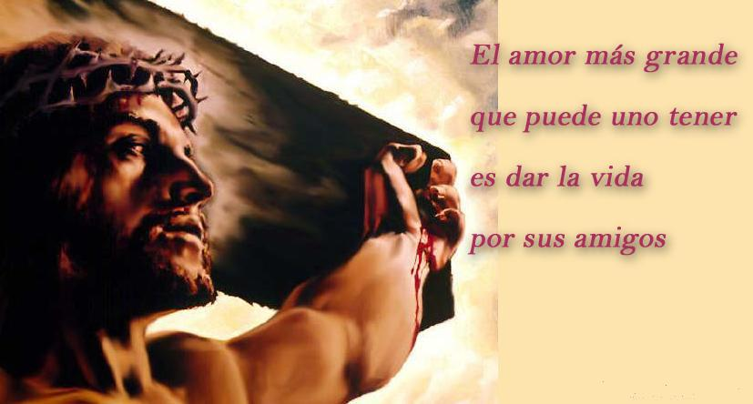

**DOMINGO DE RAMOS**

A Semana Santa comeza co domingo de Ramos.

Hoxe facemos procesión levando nas nosas mans os ramos: queremos aclamar a Xesús como o noso Deus e Señor.

Ao ler a Paixón acompañamos a Xesús no camiño da cruz con dor e esperanza, xa que resucitará, terá vida para sempre.

**Procesión e bendición de**

**Ramos: … da mañá.**

**VIERNES SANTO**

Hoy nuestros ojos se fijan con dolor y agradecimiento en la cruz. Jesús, torturado y destrozado por los poderes de este mundo, **muere en la cruz**. Nosotros permanecemos en silencio ante él. Y más que nunca, reafirmamos nuestra voluntad de seguirle. Porque la cruz de Jesús es nuestra salvación, nuestra esperanza.

Qué tarde tan triste: Jesús, nuestro amigo, ha muerto...

**Celebración de la Pasión**

**y Muerte del Señor: … tarde.**

**XOVES SANTO**

Acompañamos a Xesús na Última Cea, cos seus discípulos.

Alí veremos como lles lava os pés como un signo de servizo e de entrega total. E logo recibimos o regalo da Eucaristía, o sacramento da súa presenza viva no medio de nós.

Tamén nos deixa o seu testamento:

o mandamento do amor.

**Celebración da Cea**

**do Señor: … tarde**

**VIERNES SANTO**

Hoy nuestros ojos se fijan con dolor y agradecimiento en la cruz. Jesús, torturado y destrozado por los poderes de este mundo, **muere en la cruz**. Nosotros permanecemos en silencio ante él. Y más que nunca, reafirmamos nuestra voluntad de seguirle. Porque la cruz de Jesús es nuestra salvación, nuestra esperanza.

Qué tarde tan triste: Jesús, nuestro amigo, ha muerto...

**Celebración de la Pasión**

**y Muerte del Señor: … tarde.**

**VIERNES SANTO**

Hoy nuestros ojos se fijan con dolor y agradecimiento en la cruz. Jesús, torturado y destrozado por los poderes de este mundo, **muere en la cruz**. Nosotros permanecemos en silencio ante él. Y más que nunca, reafirmamos nuestra voluntad de seguirle. Porque la cruz de Jesús es nuestra salvación, nuestra esperanza.

Qué tarde tan triste: Jesús, nuestro amigo, ha muerto...

**Celebración de la Pasión**

**y Muerte del Señor: … tarde.**

**VIERNES SANTO**

Hoy nuestros ojos se fijan con dolor y agradecimiento en la cruz. Jesús, torturado y destrozado por los poderes de este mundo, **muere en la cruz**. Nosotros permanecemos en silencio ante él. Y más que nunca, reafirmamos nuestra voluntad de seguirle. Porque la cruz de Jesús es nuestra salvación, nuestra esperanza.

Qué tarde tan triste: Jesús, nuestro amigo, ha muerto...

**Celebración de la Pasión**

**y Muerte del Señor: … tarde.**

**VENRES SANTO**

Hoxe os nosos ollos fíxanse con dor e agradecemento na cruz. Xesús, torturado e esnaquizado polos poderes deste mundo, morre na cruz. Nós permanecemos en silencio ante el. E máis ca nunca, reafirmamos a nosa vontade de seguilo. Porque a cruz de Xesús é a nosa salvación, a nosa esperanza.

Que tarde tan triste: X*esús, noso amigo, morreu...*

**Celebración da Paixón**

**e Morte do Señor: … tarde.**

**VIERNES SANTO**

Hoy nuestros ojos se fijan con dolor y agradecimiento en la cruz. Jesús, torturado y destrozado por los poderes de este mundo, **muere en la cruz**. Nosotros permanecemos en silencio ante él. Y más que nunca, reafirmamos nuestra voluntad de seguirle. Porque la cruz de Jesús es nuestra salvación, nuestra esperanza.

Qué tarde tan triste: Jesús, nuestro amigo, ha muerto...

**Celebración de la Pasión**

**y Muerte del Señor: … tarde.**

**SÁBADO SANTO**

Hoxe é o gran día: X**esús resucitou!, Vive para sempre**. Esta é a **Noite Santa, a Noite da Resurrección**, a noite más bela de todas.

Pasarémola en vela. Reunidos cos nosos irmáns, renovamos o **noso bautismo** e sentamos na **mesa da Eucaristía**, para vivir unidos con Xesús para sempre.

**Celebración da Vixilia do**

**Señor: … da noite**

**JUEVES SANTO**

Acompañamos a Jesús en la **Última Cena**, con sus discípulos.

Allí veremos como les **lava los pies** como un signo de servicio y de entrega total. Y luego recibimos el regalo de la **Eucaristía**, el sacramento de su presencia viva en medio de nosotros.

También nos deja su testamento:

**el mandamiento del amor.**

**Celebración de la cena**

**del Señor: … tarde**

**DOMINGO DE PASCUA**

O Domingo de Resurrección ou de Pascua é **a festa más importante** para os católicos.

**Na Pascua** celebramos que Cristo segue Vivo entre nós. Sentimos a ledicia de ser cristiáns; transmitimos a forza do amor; poñemos paz e concordia ao noso redor; mostrámonos felices de ter fe; estamos ao lado dos pobres e vivimos a fondo o Espírito que Xesús nos deu.

**DOMINGO DE PASCUA**

El Domingo de Resurrección o de Pascua es **la fiesta más importante** para los católicos.

**En Pascua** celebramos que Cristo sigue Vivo entre nosotros. Sentimos la alegría de ser cristianos; transmitimos la fuerza del amor; ponemos paz y concordia a nuestro alrededor; nos mostramos felices de tener fe; estamos al lado de los pobres y vivimos a fondo el Espíritu que Jesús nos ha dado.

**VIERNES SANTO**

Hoy nuestros ojos se fijan con dolor y agradecimiento en la cruz. Jesús, torturado y destrozado por los poderes de este mundo, **muere en la cruz**. Nosotros permanecemos en silencio ante él. Y más que nunca, reafirmamos nuestra voluntad de seguirle. Porque la cruz de Jesús es nuestra salvación, nuestra esperanza.

Qué tarde tan triste: Jesús, nuestro amigo, ha muerto...

**Celebración de la Pasión**

**y Muerte del Señor: … tarde.**

**DOMINGO DE PASCUA**

El Domingo de Resurrección o de Pascua es **la fiesta más importante** para los católicos.

**En Pascua** celebramos que Cristo sigue Vivo entre nosotros. Sentimos la alegría de ser cristianos; transmitimos la fuerza del amor; ponemos paz y concordia a nuestro alrededor; nos mostramos felices de tener fe; estamos al lado de los pobres y vivimos a fondo el Espíritu que Jesús nos ha dado.



**DOMINGO DE PASCUA**

El Domingo de Resurrección o de Pascua es **la fiesta más importante** para los católicos.

**En Pascua** celebramos que Cristo sigue Vivo entre nosotros. Sentimos la alegría de ser cristianos; transmitimos la fuerza del amor; ponemos paz y concordia a nuestro alrededor; nos mostramos felices de tener fe; estamos al lado de los pobres y vivimos a fondo el Espíritu que Jesús nos ha dado.

**A PALABRA**

**Lectura do santo evanxeo segundo san Lucas 19,29-40**

**Narrador:** **Narrador:** Naquel tempo, Xesús camiñaba diante dos seus discípulos, subindo cara a Xerusalén. Ao achegarse a Betfagé e Betania, xunto ao monte chamado das Oliveiras mandou a dous discípulos, dicíndolles:

**Xesús:** -«Ide á aldea de enfronte; ao entrar nela, atoparedes un burriño atado, que ninguén montou nunca. Desatádeo e traédeo. E se alguén vos pregunta: “Por que o desatades?”, dirédeslle así: “O Señor necesítao”».

**Narrador:** -Foron, pois, os enviados e atopárono como lles dixo. Mentres desataban o burriño, os donos dixéronlles:

**Donos:** -«Por que desatades o burriño?».

**Narrador: Eles dixéronlles**:

**Discípulos:** -«O Señor necesítao».

**Narrador:** Leváronllo a Xesús e, logo de poñer os seus mantos sobre o burriño, axudaron a Xesús a montar sobre el. Mentres el ía avanzando, estendían os seus mantos polo camiño. E, cando se achegaba xa á baixada do monte das Oliveiras a multitude dos discípulos, cheos de ledicia, comezaron a enxalzar a Deus a grandes voces por todos os milagres que viran, dicindo:

**Discípulos: *-****«Bendito o rei que vén en nome do Señor! Paz no ceo e gloria nas alturas».*

**Narrador:** Algúns fariseos de entre a xente dixéronlle:

**Fariseos: -«**Mestre, reprende os teus discípulos».

**Narrador:** El, respondendo, díxolles:

**Xesús:** -«Dígovos que, se estes calan, gritarán as pedras».

Palabra do Señor *(Narrador- Xesús-Donos-Discípulos-Fariseos).*

*-Os aseguro que esa pobre viuda ha echado en el cepillo más que nadie. Porque los demás han echado de lo que les sobra, pero ésta, que pasa necesidad,* ***ha echado todo lo que tenía para vivir.***

*Palabra del Señor.*